АДМИНИСТРАЦИЯ
МАЛОАЛАБУХКОГО СЕЛЬСКОГО ПОСЕЛЕНИЯ
ГРИБАНОВСКОГО МУНИЦИПАЛЬНОГО РАЙОНА
ВОРОНЕЖСКОЙ ОБЛАСТИ
РАСПОРЯЖЕНИЕ
От 09.12.2024г. № 54
с. Малые Алабухи 1-е

О внесении изменений в бюджетную роспись

1. Уменьшить бюджетные ассигнования за 2024 год по коду 914 0104 6010192010 242 221 по направлению (услуги связи) на сумму 22 300 (двадцать две тысячи триста) рублей,
2. Увеличить бюджетные ассигнований в 2024 по коду 914 0104 6010192010 242 226 по направлению (услуги в области информационной технологии) на сумму 22 300 (двадцать две тысячи триста) рублей

5. Контроль возложить на ведущего специалиста администрации Аистову Е.А.

Глава сельского поселения Б.В.Никифоров | Глава сельского поселения 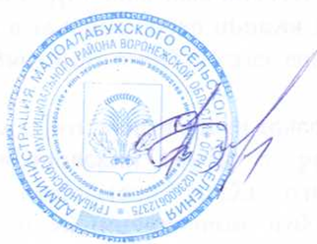 Б.В.Никифоров | Глава сельского поселения Б.В.Никифоров

